三峡大学实验报告

院、系 | 计算机与信息学院 |  | 年级专业 |  | 计算机科学与技术 |  | 姓名 | 余毅 | 学号 | 202110120320
课程名称 |  | 操作系统 |  |  |  |  |  |  | 成绩
指导教师 |  | 胡少甫 |  | 同组实验者 |  | 无 |  | 实验日期 | 2023/10/17

实 验 名 称 | 实验2.1 Linux常用命令使用

- 实验目的
了解Linux 操作系统的Shell 命令格式，熟练掌握常用命令和选项的功能
- 实验内容
练习常用的Linux Shell 命令及命令选项，包括文件目录命令、备份压缩命令、重定向及管道命令等。要求熟练掌握下列命令的使用。
（1）改变及显示目录命令：cd、pwd、ls
（2）文件及目录的创建、复制、删除和移动命令：touch、cp、mv、rm、mkdir、rmdir
（3）显示文件内容命令：cat、more、less、head、tail
（4）文件查找命令：find、whereis、grep
（5）文件和目录权限改变命令：chmod
（6）备份和压缩命令：tar、gzip、bzip2
- 实验步骤
（1）打开终端，在提示符下输入命令；
（2）执行每一条命令后，分析结果，修改选项后再次执行，查看并记录结果的变化。
- 实验结果
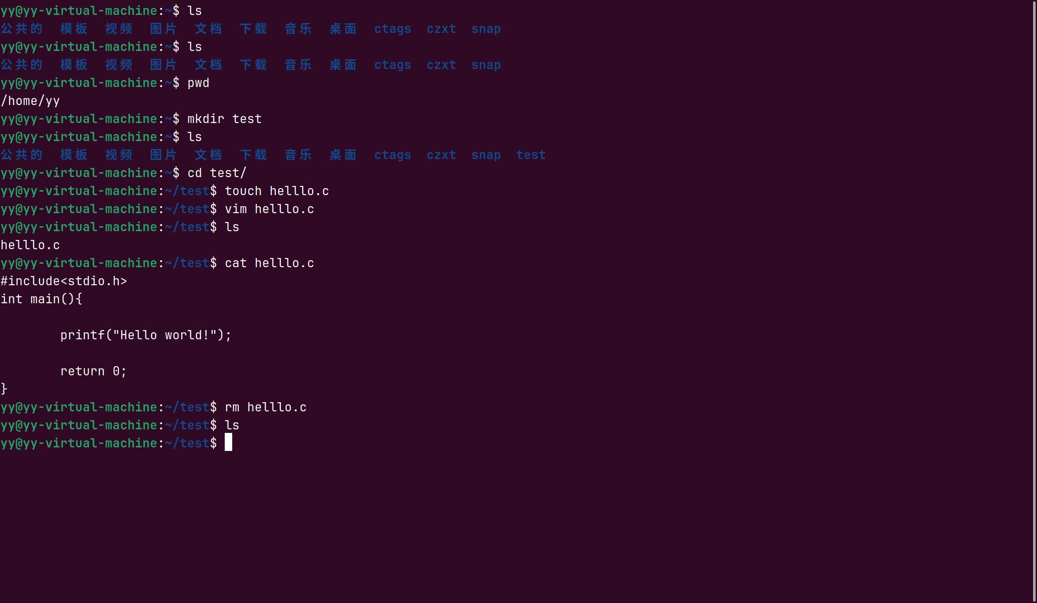
五、实验总结
本次实验旨在帮助学生了解Linux操作系统中的Shell命令，以及熟练掌握常用命令和选项的使用。在实验中，我们练习了多个常用的Linux Shell命令，包括文件和目录管理、文件内容查看、文件搜索、权限更改以及备份和压缩操作。这些技能对于有效地使用Linux系统以及进行系统管理是至关重要的。
通过实验，我学到了以下关键点：

1. 文件和目录管理：我现在能够使用cd、pwd、ls、touch、cp、mv、rm、mkdir、rmdir等命令来管理文件和目录。这使我能够轻松地导航文件系统、创建、复制、移动和删除文件和目录。
2. 文件内容查看：我学会了使用cat、more、less、head和tail命令来查看文件的内容，这有助于我快速浏览和定位文件内容。
3. 文件搜索：通过find、whereis和grep命令，我可以更容易地查找文件、程序和文本。这对于定位特定资源和信息非常有帮助。
4. 文件和目录权限管理：我了解了如何使用chmod命令来修改文件和目录的权限，以确保安全性和隐私。
5. 备份和压缩：通过tar、gzip和bzip2命令，我掌握了文件和目录的备份和压缩方法，有助于节省磁盘空间并提高数据的安全性。

总之，这次实验使我对Linux操作系统的命令行工具有了更深入的了解，并为将来在Linux环境中进行各种任务和项目提供了坚实的基础。

